Профориентационная игровая программа «Два корабля».
Цель: формировать чувство верности своему Отечеству, позицию гражданина России, любящего свою Родину.
Задачи: -знакомить с разнообразными морскими профессиями, их названиями и роде деятельности; -развивать ловкость, внимание, любознательность; -воспитывать уважение к труду взрослых, к людям морской профессии; создать ситуации успеха для каждого ребенка.
Оборудование: разрезанные пословицы, два бинта, таблички с буквами (названия кораблей « Варяг» , «Лира»), воздушные шары -2 шт, маркеры -2 шт, цветные флажки- 20 шт.

Ход занятия:
Воспитатель:- Я рада приветствовать вас на игре «Два корабля». Кто знает, может быть кто-нибудь из вас будет бороздить моря и океаны, но пока давайте поиграем в игру.
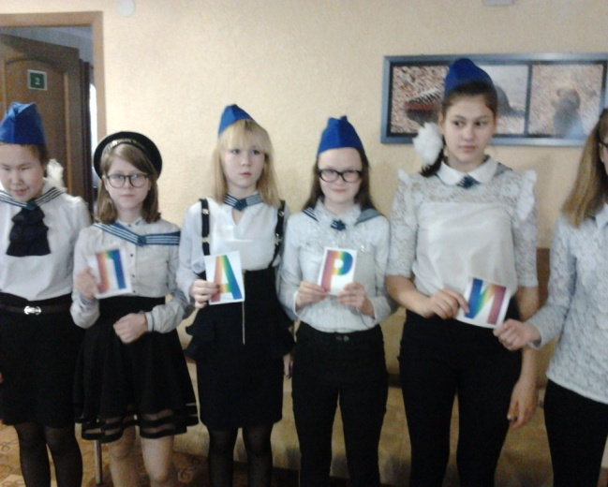
-Наблюдать за нашими экипажами и оценивать их знания будут члены жюри. Жюри будет оценивать конкурсы не баллами, а милями. Милю обозначим одним флажком. У каждой команды свой цвет флажка. За каждый правильный ответ можно получить одну милю
Итак, начнем!!! Вам будут розданы набор букв. Вы должны составить слово и чтобы мы могли его прочесть, построиться в шеренгу. Так и будут называться ваши корабли.
(Атрибуты: таблички с буквами.)
- Корабли есть, названия им присвоены. Пора познакомиться с экипажами.
Каждый получит листочки, где написаны должность и имена членов экипажей. Каждый должен представиться, подробнее рассказать о себе.

(1 команда – капитан корабля Морской волк, юнга Папочкин, врач Пилюлька, матрос Причалка, радист Краб, кок Кастрюля.
2 команда – капитан корабля Морской дьявол, юнга Мамочкин, врач Градусник, матрос Швабра, радист Медуза, кок Поварешка).

Свод морских законов, которым мы следуем в игре:
1. Сам утопай, а друга спасай.
2. Помни, только смелым покоряются моря.
3. Скуку за борт.
4. Улыбка - флаг корабля, а здоровый смех - настроение экипажа.
5. Никогда не хмуриться.
6. Крепи дружбу морским узлом.
- Теперь я думаю, нашим экипажам можно отправляться в море.
1 задание.
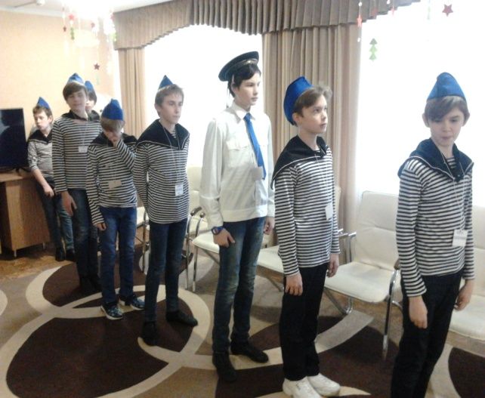
Воспитатель:- Прежде чем отправиться в открытое море, надо пройти обучение на берегу. И начнем с задания, которое проверит ваше внимание и умение работать слаженно в команде. Вам необходимо выполнять лишь те команды, которым предшествует обращение «экипаж».
Экипаж, равняйсь!!!
Смирно!!!
Налево!!!
Экипаж, налево!!!
На месте шагом марш!!!
Экипаж, направо!!!
2 задание для команд:
Воспитатель:- Приглашаются по 1 участнику от каждой команды. Их задача - шагать по комнате и на каждый шаг называть моря. Получит звездочку та команда, чей матрос назовет больше морей.
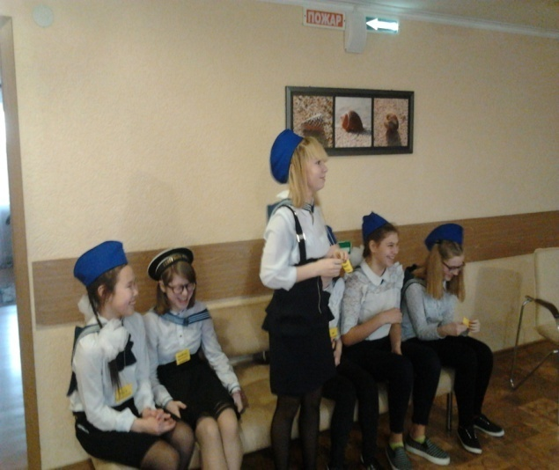
3 задание для юнг. Воспитатель: - Малолетний морячок
Любит море горячо.
Мечтает паруса поднять
И за штурвалом постоять.
- Вы узнали, конечно, это юнга. Приглашаем их на конкурс «Как в науках мы сильны!»
-Если курица, стоя на одной ноге весит 2 кг, то, сколько она будет весить стоя на 2-х ногах? (Ответ: 2)
-У отца 6 сыновей. Каждый имеет сестру. Сколько дочерей у отца? ( 6)
-Двое играли в шахматы 4 часа. Сколько часов играл каждый? (4 часа)
-На берёзе 8 веток. На каждой ветке ещё по 4 ветки. У этих веток ещё по 2 ветки. На каждой ветке по3 яблока. Сколько всего яблок? (Ответ: 0)

4 задание для радистов. Воспитатель:- Посмотрите, к борту наших кораблей прибило послание, но его размочило морской водой. Радистам необходимо прочитать скороговорки три раза: медленно, быстро, очень быстро.
5 задание для коков. Воспитатель:- . Наше плавание продолжается и настало время нашим кокам показать свое мастерство. Вам необходимо назвать продукты на букву «К». Кто больше.
6 задание для врачей. Воспитатель:- Подошла очередь посоревноваться в ловкости и врачам. На корабле всякое может случиться, а у нас бинты размотались. Кто быстрее и аккуратнее смотает бинт, тот и победит.
7 задание для капитанов. Воспитатель:-. Как правило, капитан – самый главный человек на корабле. От его знаний, умений и правильных решений зависит жизнь экипажа и сохранность корабля. Капитан руководит плаваньем, он должен знать все морские термины. Задача капитанов ответить правильно на вопросы. За каждый правильный ответ – 1 балл.
-Как называется головной убор моряков (бескозырка).
-Полосатая одежда моряков (тельняшка).
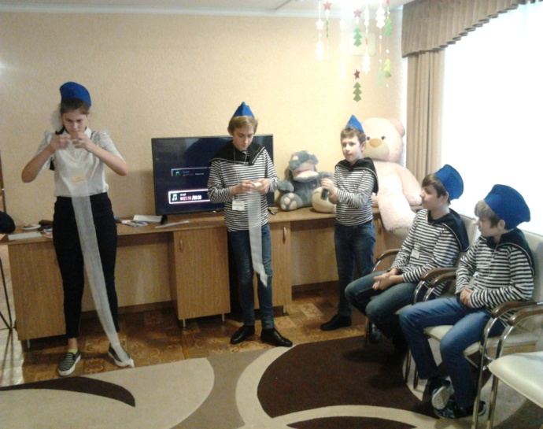
-Башня на берегу моря с сигнальными огнями (маяк).
-Корабельный подвал (трюм).
-Любимый танец моряков (яблочко).
-Подводная мина (торпеда).
-Что такое субмарина (подводная лодка).
-Когда он нужен – его выбрасывают, когда не нужен – поднимают (якорь).
8 задание «Литературоведы». Воспитатель:- Любой военный должен быть культурным и образованным человеком. Ваша задача правильно ответить на вопросы .
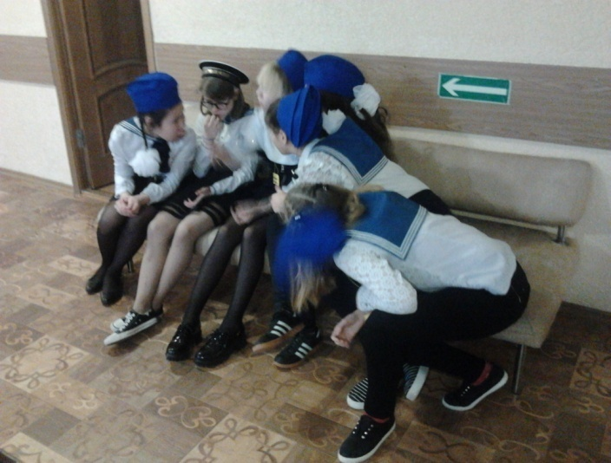
1. Как звали трех поросят? (Ниф-Ниф, Наф-Наф, Нуф- Нуф)
2. Назовите три сказки с главным героем — Иваном. («Царевна-лягушка», «Конек-Горбунок», «Бой на Калиновом мосту»)
3. Где спрятался седьмой козленок? (В печке)
4. Что несла бабушке Красная Шапочка? (Пирожки и горшочек масла)
5. Что больше всего любил Карлсон? (Варенье и печенье)
6. Где баба взяла муку для Колобка? (По амбарам помела, по сусекам поскребла)
7. Из чего фея сделала Золушке карету? (Из тыквы)
8. Как звали пуделя в сказке «Приключения Буратино»? (Артемон)
9. Как звали сына царя Салтана? (Гвидон)
10. Назовите имена хотя бы двух друзей Незнайки. (Пончик, Сиропчик, Винтик, Шпунтик)

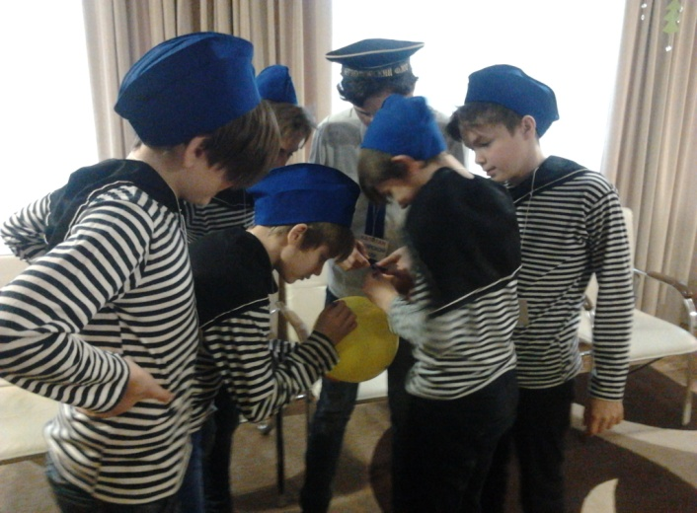
9 задание для команды «Рыба-шар» - из команд вызывается по 1 представителю. Каждому участнику выдается воздушный шар. По команде ведущего игроки начинают надувать шар. После того как шар будет надут, участник должен подбежать к своей команде. Всей командой ребята рисуют на шаре как можно больше рыбок. Конкурс длится 2 минуты. Какая команда за это время нарисует больше рыбок на шарике. Та и выигрывает.

10 задание. Воспитатель:- Завершает наши испытания конкурс песен о море. Кто больше споет песен.
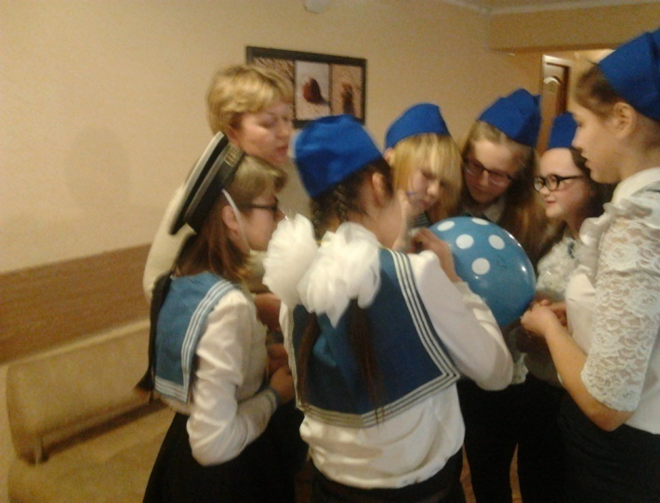
Подведение итогов и награждение.
Воспитатель:- Итак, друзья – мореплаватели, необъятный океан мы избороздили на своих кораблях вдоль и поперек. И везде нам сопутствовала удача. Мы узнали много интересного о море и профессиях людей, связанных с морем. Теперь нам точно известно, что люди данной профессии смелые, отзывчивые. На этих людей необходимо равняться и брать с них пример.
- Давайте выслушаем жюри, к какому результату мы пришли. Награждение команды победителей.
